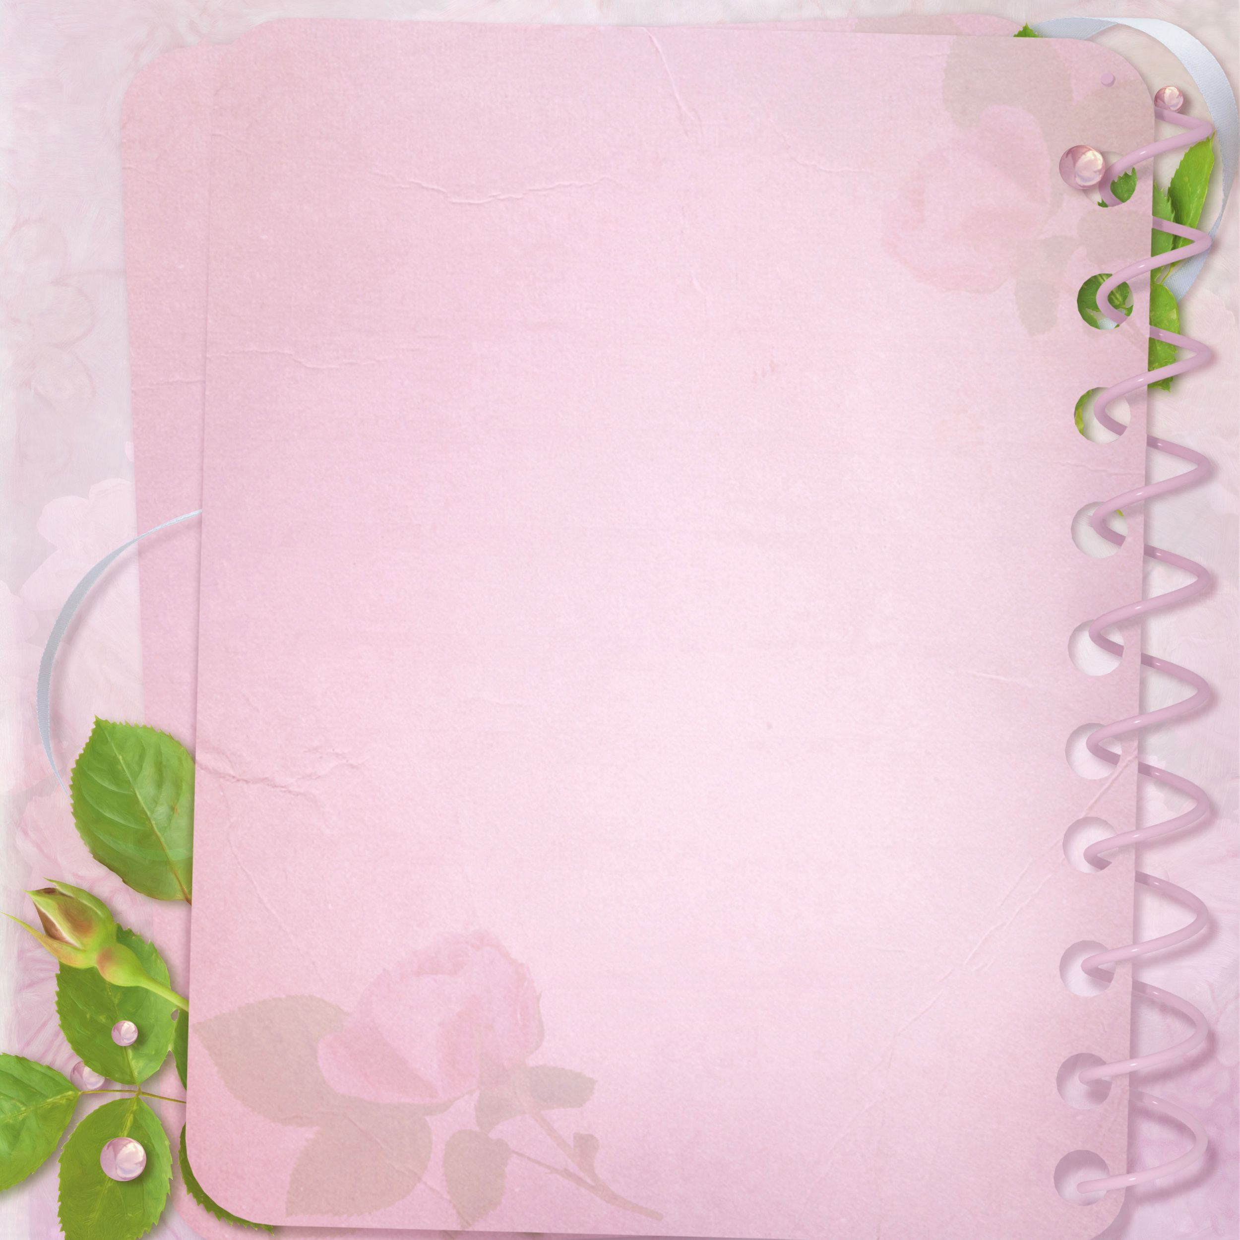
ПСИХОЛОГО-ПЕДАГОГІЧНЕ ВИВЧЕННЯ
ВИХОВАНЦІВ ЦЕНТРУ
НА ПОЧАТОК НАВЧАЛЬНОГО РОКУ

Для планування та організації корекційно-педагогічної та виховної роботи проводиться обстеження вихованців на початок навчального року – з 1 по 14 вересня. В ньому беруть участь сурдопедагог, вихователі, психолог, музичний керівник та інструктор з фізичного виховання центру. Проводяться спостереження, бесіди з батьками, опрацьовуються документи та проводиться спеціальне індивідуальне обстеження.
Якщо виникають проблеми (складна адаптація, хвороба дитини або інше), строки обстеження можуть бути подовжені.
В ході психолого-педагогічного обстеження збирають та виявляють особливості поведінки, емоційно-вольової сфери, характеру дитини; особливості фізичного та моторного розвитку; характер різних видів дитячої діяльності: предметної, ігрової, зображувальної, конструктивної, елементів трудової; рівень пізнавального розвитку; уточнюється при необхідності стан слуху; вивчається стан мовлення.
Обстеження дитини проходить за різними напрямками.
Педагог звертає увагу на зовнішній вигляд дитини, який може свідчити про наявність певних захворювань і відхилень. Виявляється відповідність фізичного розвитку, віку, стан міміки.
Оцінюється стан загальної та дрібної моторики: координація рухів, ведуча рука, темп та узгодженість рухів рук (спостереження та спеціальні ігри, вправи).
Обстежується рівень розвитку пізнавальних процесів: сприйняття, мислення, уваги, пам’яті, уяви.
Відповідно року навчання пропонують різні завдання на розрізнення кольорів, форм, розміру, на конструювання за наслідуванням, розрізні картинки. З метою перевірки рівня наочно-дійового мислення організовують ігрові проблемні ситуації, пропонують невербальну класифікацію за зразком ,домалювати фігури, пограти у гру «На що схоже?» (порівняння геометричних еталонів і предметних зображень), завдання на співвіднесення геометричних фігур різного кольору, складання шестискладової матрьошкиі т.п.
Також виявляють окремі показники словесно-логічного мислення: розуміння значень слів різної міри узагальненості (прості узагальнення, конкретизація). Пропонують визначити послідовність подій, причинно-наслідкові зв’язки за серіями картинок.
Перевіряють математичні знання та вміння: рахування предметів, розуміння відношень «більше-менше-однаково».
Для вивчення наочно-образної пам’яті – запам’ятовування розташування картинок; словесної – відтворення слів, що позначають предмети на картинках, які діти розкладали.
Роботу проводять на слухо-зоровій основі, використовуючи жести.
Сурдопедагог проводить педагогічне обстеження дитини, попередньо аналізує дані аудіограм, висновок сурдолога, розповіді батьків, дані власних спостережень за реакціями дитини на звуки.
Для обстеження слуху дітей, які мають мовлення, використовують знайомий мовленнєвий матеріал. Якщо мовлення дитини недостатньо розбірливе або вона соромиться говорити, відповідати можна показом картинок.
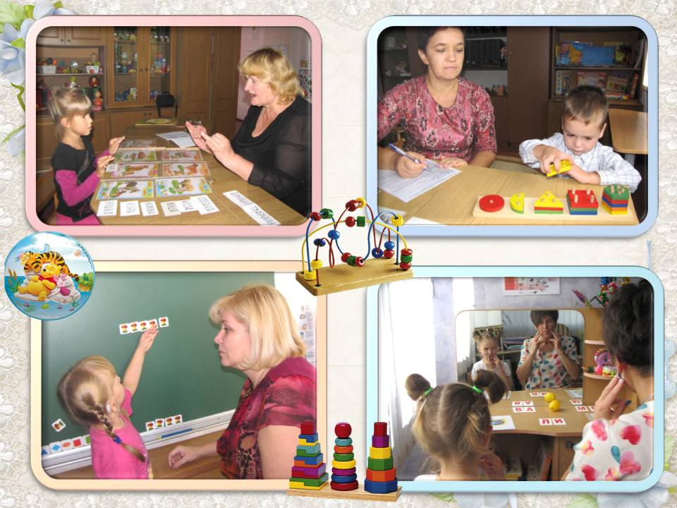
При всіх способах перевірки слуху фіксують: силу голосу (гучне мовлення, розмовне або шепіт); відстань до кожного вуха; характер реакції дитини (безумовно-орієнтувальні: повороти голови, підняття очей та ін.; умовно-рухові: перекладання предметів та ін.; повторення слів; показування на картинки).
Перевірка стану мовлення проводиться під час спостереження, в ході виконання інших розділів обстеження, а також при спеціальному дослідженні. Увага звертається на мовленнєву активність дитини, розуміння мовлення, активне мовлення, використання різних невербальних засобів спілкування.
При спостереженні фіксуються всі спонтанні мовленнєві реакції дитини, відзначаються особливості спілкування (чи прагне до контакту з дорослими та дітьми, які засоби комунікації використовує, чи розуміє прості інструкції). Оцінюють наявність уваги дитини до дорослого, що розмовляє, його обличчя, наслідування предметним і мовленнєвим діям. Ці показники є передумовами розвитку мовних здібностей дитини.
При перевірці активного мовлення виявляють словник дитини, оцінюють стан мовленнєвої системи (дихання, голос, звуковимова).
Вихователь вивчає особливості поведінки та особистості дитини, її моторний і фізичний розвиток, рівень розвитку діяльності.
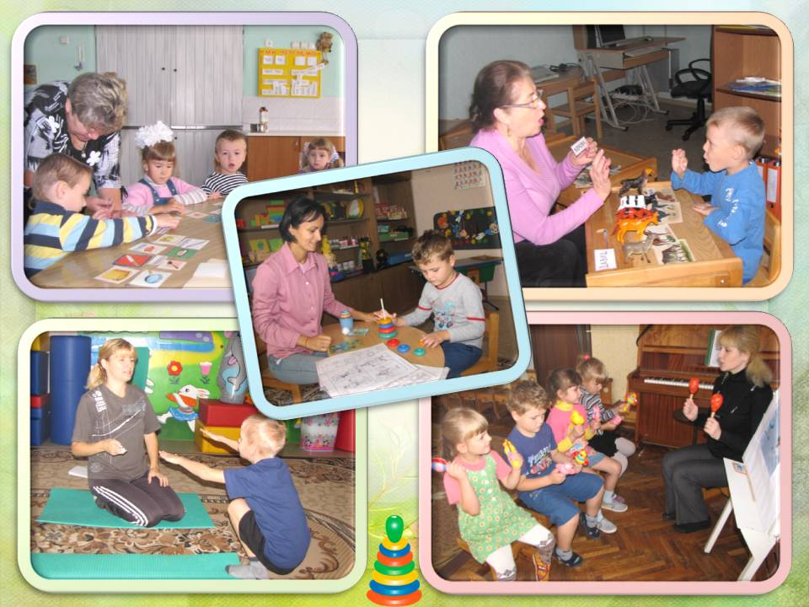
При вивченні фізичного та моторного розвитку звертають увагу на сформованість основних рухів, їх координацію, особливості виконання рухових завдань.
Оцінюють сформованість навичок самообслуговування (вмивання, прийняття їжі, одягання, охайність).
В ході ігрової діяльності визначають: здатність дитини ініціювати гру, наявність та стійкість ігрових інтересів, адекватність ігрових дій, вміння діяти з іграшками самостійно та за наслідуванням.
Виявляють наявність інтересу до малювання, можливості предметного малюнку.
Результати психолого-педагогічного вивчення дитини всіма фахівцями фіксуються в протоколах, зошитах.

